**REQUERIMENTO Nº 095/2015**

**MARILDA SAVI – PSD E VEREADORES ABAIXO ASSINADOS,** com assento nesta Casa de Leis, em conformidade com os Artigos 118 e 121 do Regimento Interno, requerem à Mesa que este Expediente seja encaminhado à Excelentíssima Senhora Dilma Rousseff, Presidente do Brasil, ao Excelentíssimo Senhor Gilberto Kassab, Ministro das Cidades, ao Excelentíssimo Senhor Blairo Maggi, Senador da República, ao Excelentíssimo Senhor Wellington Fagundes, Senador da República, ao Excelentíssimo Senhor José Medeiros, Senador da República, ao Excelentíssimo Senhor Adilton Sachetti, Deputado Federal, ao Excelentíssimo Senhor Carlos Bezerra, Deputado Federal ao Excelentíssimo Senhor Ezequiel Fonseca, Deputado Federal ao Excelentíssimo Senhor Fábio Garcia, Deputado Federal ao Excelentíssimo Senhor Nilson Leitão, Deputado Federal ao Excelentíssimo Senhor Professor Victório Galli, Deputado Federal ao Excelentíssimo Senhor Ságuas Moraes, Deputado Federal ao Excelentíssimo Senhor Valtenir Pereira, Deputado Federal, ao Excelentíssimo Senhor Pedro Taques, Governador do Estado de Mato Grosso, ao Excelentíssimo Senhor Eduardo Chiletto, Secretário das Cidades do Estado de Mato Grosso, ao Excelentíssimo Senhor Mauro Savi, Deputado Estadual de Mato Grosso, com cópia ao Excelentíssimo Senhor Dilceu Rossato, Prefeito Municipal de Sorriso/MT e ao Senhor Ângelo Destri, Coordenador de Habitação do Município de Sorriso/MT, **requerendo urgência e imediata atuação do Excelentíssimo Senhor Gilberto Kassab, Ministro das Cidades, para aprovar a liberação de recursos financeiros para o Município de Sorriso, Estado de Mato Grosso, no que tange a construção de residências (casas) para o Programa Minha Casa Minha Vida (MCMV).**

**JUSTIFICATIVAS**

Cumpre ressaltar inicialmente que o Município de Sorriso, localizado no Estado de Mato Grosso, tem se destacado pelos altos índices de desenvolvimento e crescimento populacional, muito acima da média brasileira. A forte agricultura, pecuária, piscicultura, comércio, construção civil e demais atividades desempenhadas no Município de Sorriso/MT, vêm ofertado condições de trabalho a diversas pessoas de culturas e regiões diferentes de todo o país.

Atualmente o Município é responsável pela maior produção agrícola individual do país, com o cultivo de mais de 620.000 (seiscentos e vinte mil) hectares de lavoura e uma produção superior à 2,2 milhões de toneladas de grãos por safra.

Cumpre ressaltar que o Município de Sorriso/MT é o campeão nacional na plantação de grãos e na criação de gado, Mato Grosso tem 24 (vinte e quatro) de suas cidades entre as 100 (cem) maiores cidades brasileiras no PIB – Produto Interno Bruto – da Agropecuária. O Município de Sorriso vem se destacando como um dos que mais arrecadam.

A constatação foi feita pelo Instituto Brasileiro de Geografia e Estatísticas (IBGE) em levantamento do Produto Interno Bruto dos Municípios, como por exemplo, o ano de 2011. Cuiabá era a 43ª economia mais pujante do país, entre os 100 (cem) maiores municípios que arrecadaram durante todo aquele ano atingindo a marca de R$ 12.306.461.000,00.

Ainda de acordo com a pesquisa o PIB de Mato Grosso é superior ao de Uzbesquistão, pais do leste europeu. Mato Grosso arrecadou R$ 28,9 bilhões enquanto o Uzbesquistão ficou com R$ 18,6 Bilhões.

De acordo com o levantamento do IBGE 24 (vinte e quatro) cidades mato-grossenses estão entre as 100 (cem) mais ricas do país no quesito PIB da Agropecuária. Sorriso localizada no norte do Estado e conhecida pela plantação de soja, milho, feijão, algodão, ostenta a primeira colocação com uma arrecadação de R$ 791.159,000,00, superando São Desidério na Bahia e Petrolina em Pernambuco.

Na quarta colocação aparece a cidade de Sapezal fundada por André Maggi, um dos pioneiros da agropecuária no Estado. Blairo Maggi, um dos maiores produtores de grãos do mundo. Sapezal arrecadou R$ 622.843.000,00, só com a agropecuária. Campo Verde vem logo a seguir com uma arrecadação de R$ 576.338,000,00.

Entre as 10 (dez) cidades mais ricas do país, Mato Grosso conta com 06 (seis). Nesta lista estão ainda Campo Verde na 6ª (sexta) posição com R$ 576.388.000,00, Nova Mutum, com R$ 512.309.000,00, na 7ª (sétima) posição, Primavera do Leste, em 8º (oitavo) lugar com R$ 509.771.000,00 e na 10ª (décima) posição, Campo Novo do Parecis, com R$ 491.686,000,00.

Ao comparar os 100 (cem) municípios mais ricos do Brasil, Mato Grosso apresenta um total de 28 (vinte e oito) cidades na lista. É o Estado brasileiro que mais tem cidades no ranking do PIB Agropecuário, o que demonstra que o Estado é, sem dúvida alguma, o maior celeiro de grãos do país e contribui sensivelmente com o PIB nacional. Mas a agropecuária brasileira não foi suficiente para garantir ao Brasil a manutenção da 6ª (sexta) posição entre os países mais ricos do mundo.

O Brasil está caindo da sexta para a oitava posição no ranking da economia mundial, resultado do pouco investimento em outros setores.

Somados, o PIB dos sete municípios mato-grossenses com as maiores economias do País representaram 25% (vinte e cinco por cento) do total gerado pela economia brasileira, isso no ano de 2011. Hoje esse percentual esta maior. Juntos, eles significaram 13,7% do total da população. Metade do PIB nacional era composto por 55 (cinquenta e cinco) cidades, ainda de acordo com o IBGE. Já 75% (setenta e cinco por cento) da geração de riquezas de todo o Brasil era garantido por 319 (trezentos e dezenove municípios).

A pesquisa do IBGE fez também uma comparação entre as cidades mais ricas do país e coloca Cuiabá apenas na 43ª posição com uma arrecadação de R$ 12.406.461.000,00.

Outra novidade apresentado no estudo é o comparativo entre a arrecadação dos estados brasileiros com outros países. De acordo com um comparativo da revista The Economist, Mato Grosso, com uma arrecadação de R$ 28,9 bilhões, superior o Uzbesquistão, país do leste europeu que arrecadou R$ 28,6 bilhões.

Confira a posição das 24 (vinte e quatro) cidades mato-grossenses que ficaram entre as 100 (cem) maiores cidades com PIB Agropecuário:

|  |  |  |
| --- | --- | --- |
| Nº | CIDADES | ARRECADAÇÃO EM REAIS |
| 1º | SORRISO | 791.159.000,00 |
| 4º | SAPEZAL | 622.843.000,00 |
| 5º | CAMPO VERDE | 576.338.000,00 |
| 7º NOV | NOVA MUTUM | 512.212.000,00 |
| 8º | PRIMAVERA DO LESTE | 509.771.000,00 |
| 10º | CAMPO NOVO DO PARECIS | 491.686.000,00 |
| 11º | DIAMANTINO | 477.455.000,00 |
| 15º | LUCAS DO RIO VERDE | 405.571.000,00 |
| 19º | CAMPOS DE JÚLIO | 335.962.000,00 |
| 22º | ITIQUIRA | 316.874.000,00 |
| 28º | NOVA UBIRATÃ | 279.510.000,00 |
| 44º | IPIRANGA DO NORTE | 221.446.000,00 |
| 45º | PEDRA PRETA | 218.180.000,00 |
| 51º | BRASNORTE | 211.038.000,00 |
| 60º | TANGARÁ DA SERRA | 199.483.000,00 |
| 69º | SANTA RITA DO TRIVELATO | 191.036.000,00 |
| 72º | TAPURAH | 187.755.000,00 |
| 73º | RONDONÓPOLIS | 183.839.000,00 |
| 75º | SANTO ANTÔNIO DO LESTE | 177.857.000,00 |
| 76º | QUERÊNCIA | 177.700.000,00 |
| 77º | POXORÉU | 176.631,000,00 |
| 89º | SINOP | 165.492.000,00 |
| 90º | ALTO GARÇAS | 164.893.000,00 |
| 98º | ALTO TAQUARI | 153.416.000,00 |

Com relação ao aspecto econômico, Sorriso ocupa a 3ª posição no ranking dos municípios que mais contribuem com a arrecadação do ICMS no Estado de Mato Grosso, conforme dados da Secretaria Estadual de Fazenda. (conforme abaixo):

1º - Cuiabá: 14,475315

2º - Rondonópolis: 5,980153

3º - Várzea Grande: 4,478092

**4º - Sorriso: 3,052009**

5º - Sinop: 2,785501

6º - Lucas do Rio Verde: 2,540207

7º - Primavera do Leste: 2,530366

8º - Campo Novo do Parecis: 2,173531

9º - Alto Araguaia: 2,170608

10º - Tangará da Serra: 2,127733

11º - Nova Mutum: 2,127459

O município não para de crescer, e atualmente concentra a 7ª posição no ranking demográfico, conforme demonstram os dados do IBGE (Instituto Brasileiro de Geografia e Estatística) em seu Censo de 2010, transcrito abaixo:

| **Posição** | **Município** | **População** |
| --- | --- | --- |
| 1 | [Cuiabá](http://pt.wikipedia.org/wiki/Cuiab%C3%A1) | 551 350 |
| 2 | [Várzea Grande](http://pt.wikipedia.org/wiki/V%C3%A1rzea_Grande_(Mato_Grosso)) | 252 709 |
| 3 | [Rondonópolis](http://pt.wikipedia.org/wiki/Rondon%C3%B3polis) | 195 550 |
| 4 | [Sinop](http://pt.wikipedia.org/wiki/Sinop) | 113 082 |
| 5 | [Cáceres](http://pt.wikipedia.org/wiki/C%C3%A1ceres_(Mato_Grosso)) | 87 912 |
| 6 | [Tangará da Serra](http://pt.wikipedia.org/wiki/Tangar%C3%A1_da_Serra) | 84 076 |
| 7 | [Sorriso](http://pt.wikipedia.org/wiki/Sorriso_(Mato_Grosso)) | 66 506 |
| 8 | [Barra do Garças](http://pt.wikipedia.org/wiki/Barra_do_Gar%C3%A7as) | 56 423 |
| 9 | [Primavera do Leste](http://pt.wikipedia.org/wiki/Primavera_do_Leste) | 52 114 |
| 10 | [Alta Floresta](http://pt.wikipedia.org/wiki/Alta_Floresta) | 49 233 |

Ainda segundo o Instituto, o município cresce em níveis muito altos, como pode ser facilmente observado no gráfico abaixo, um crescimento de 30 mil habitantes em um intervalo inferior à 10 (dez) anos (2003 a 2012), hoje passando de 77.000,00 (setenta e sete mil habitantes) no início do ano de 2015:

|  |  |  |
| --- | --- | --- |
| **ANO** | **POPULAÇÃO** | **FONTE IBGE** |
| 1991 | 16.107 | **CENSO DEMOGRÁFICO** |
| 1992 | 17.245 | ESTIMATIVA POPULACIONAL |
| 1993 | 18.229 | ESTIMATIVA POPULACIONAL |
| 1994 | 19.192 | ESTIMATIVA POPULACIONAL |
| 1995 | 20.132 | ESTIMATIVA POPULACIONAL |
| 1996 | 26.591 | **CONTAGEM POPULACIONAL** |
| 1997 | 28.218 | ESTIMATIVA POPULACIONAL |
| 1998 | 30.614 | ESTIMATIVA POPULACIONAL |
| 1999 | 33.014 | ESTIMATIVA POPULACIONAL |
| 2000 | 35.605 | **CENSO DEMOGRÁFICO** |
| 2001 | 37.865 | ESTIMATIVA POPULACIONAL |
| 2002 | 39.877 | ESTIMATIVA POPULACIONAL |
| 2003 | **41.860** | ESTIMATIVA POPULACIONAL |
| 2004 | 46.023 | ESTIMATIVA POPULACIONAL |
| 2005 | 48.326 | ESTIMATIVA POPULACIONAL |
| 2006 | 50.613 | ESTIMATIVA POPULACIONAL |
| 2007 | 55.134 | **CONTAGEM POPULACIONAL** |
| 2008 | 57.799 | ESTIMATIVA POPULACIONAL |
| 2009 | 60.028 | ESTIMATIVA POPULACIONAL |
| 2010 | 66.521 | **CENSO DEMOGRÁFICO** |
| 2011 | 68.894 | ESTIMATIVA POPULACIONAL |
| 2012 | **71.190** | ESTIMATIVA POPULACIONAL |
| 2014 | **77.735** | ESTIMATIVA POPULACIONAL |

A geração de emprego também é ponto de destaque no município, sendo que, no ano de 2013, o Ministério do Trabalho e Emprego, através do Cadastro de Geração de Empregos e Desempregados (CAGED) colocou Sorriso, na primeira posição em um ranking deste índice.

Nas exportações, o município também se posiciona a frente dos demais do Estado, sendo que em janeiro de 2013, dados do Ministério do Desenvolvimento, Indústria e Comércio Exterior, informaram que Sorriso foi o “campeão” de exportações neste mês com US$ 156,58 milhões exportados, sendo o município segundo colocado responsável por US$ 81,47 milhões no mesmo período.

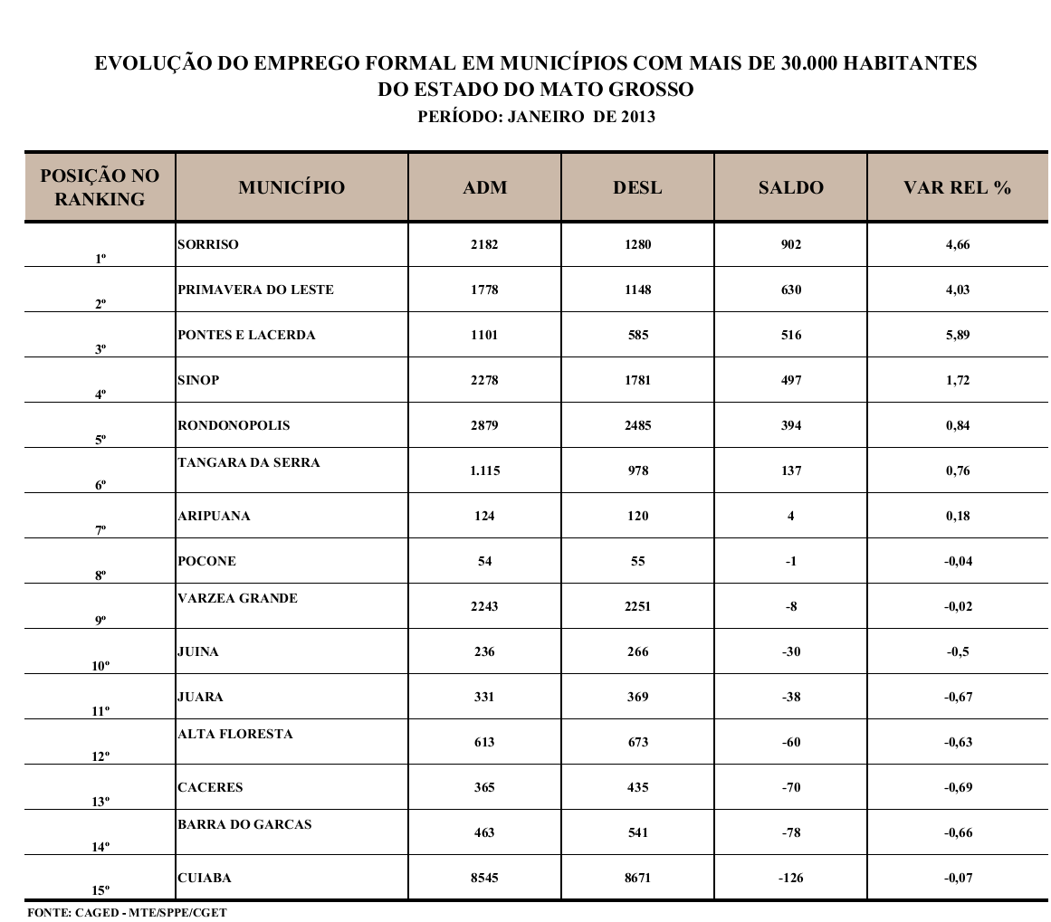

A frota de veículos do município ainda reflete o crescimento, sendo que atualmente, conforme dados do Departamento Estadual de Trânsito (Detran-MT), Sorriso registra mais de 46 (quarenta e seis mil) veículos emplacados em sua sede, sendo esta a 5ª (quinta) maior frota do estado.

Empresas do ramo industrial tem se instalado recentemente no município para “aproveitar” este crescimento, e especialmente transformar a matéria-prima abundante na região, como é o caso de indústrias de processamento da soja, frigoríficos de suínos, aves e peixes.

A empresa Caramuru Alimentos, por exemplo, com sua unidade de esmagamento de soja e produção de óleo vegetal no município, com um incremento de R$ 80 (oitenta) milhões em investimentos, com a geração de mais 200 (duzentos) empregos diretos. (confira gráfico abaixo da própria empresa):

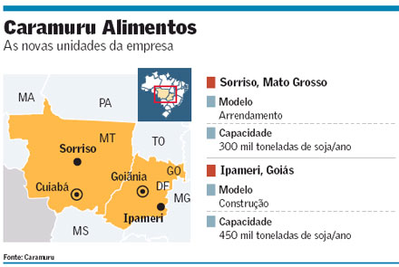

No mesmo diapasão, a empresa que acaba de receber incentivos do governo municipal para ampliar sua estrutura e gerar mais postos de trabalho é o frigorífico de suínos Nutribrás, que, segundo exigência legal, deverá acrescer em mais empregos diretos novos neste ano de 2015.

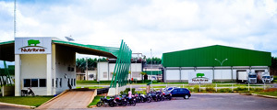

A empresa Nativ Pescados, que processa peixe para exportação além do próprio mercado nacional, também anunciou, no mês de fevereiro passado, um incremento financeiro de R$ 200 (duzentos) milhões, que dobrará o número de empregos diretos, que hoje passa por dificuldades, mas muito breve estará novamente nas atividades.

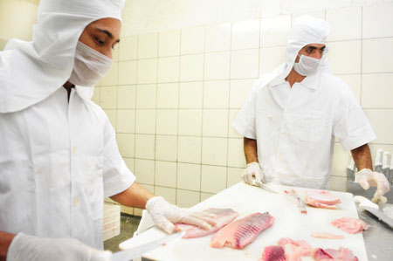

Também não poderíamos deixar de citar a empresa Marombi alimentos, antiga Anhambi Alimentos, que destaca que deverá acrescer sua produção neste ano, em virtude de novos mercados internacionais para a carne de frango, com um aumento significativo no número de empregos que hoje ultrapassa o número de 500 (quinhentos) emprego diretos, na indústria.

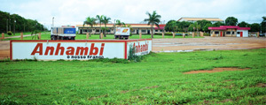

Além das empresas mencionadas, inúmeros aportes têm chegado ao município ofertando e demandando de mão de obra, especialmente no setor da construção civil, onde atualmente há a escassez de pessoas para a área que cresce acima de todas as médias, com a presença de investidores de todas as regiões do país, que estão implementando conjuntos habitacionais diversos para a classe média/alta, como condomínios, edifícios, e residenciais de luxo.

Nossa preocupação, enquanto agente político deste município, é garantir qualidade mínima de vida para as pessoas que buscam “aproveitar” este crescimento demonstrado. E que todos os brasileiros que têm seu sonho de vencer e ter uma vida melhor para si e suas famílias, possam ter, no poder público, seja ele municipal, estadual e federal, o apoio para sua promoção de vida.

Neste caso a oferta de residência para a classe mais humilde que aqui vive e trabalha para o desenvolvimento do país é emergente e nos faz buscar parceria com o Governo Federal no apoio desta infraestrutura. Com a especulação imobiliária em alta e o investimento da construção civil em obras para a classe média-alta, a população mais carente fica alheia à este desenvolvimento, e por isso buscamos sensibilizar este Ministério para firmar mais esta parceria para garantirmos a dignidade de moradia aos brasileiros que aqui vivem.

Diante deste contexto, a Vereadora Marilda Savi, solicitar à este Ministério, apoio na destinação de casas do Programa Minha Casa, Minha Vida (PMCMV), que está mudando a história da população brasileira, para atendermos a população sorrisense.

Nossa necessidade é urgente, e diferente da grande maioria das regiões do país, pois nossa demanda por habitação aumenta todos os dias. Conforme os cadastros do Departamento de Habitação da Prefeitura Municipal, Sorriso hoje possui uma demanda mapeada e devidamente inscrita, respeitando todos os critérios do PMCMV de 6.000 (seis mil) famílias à espera de casas para a Faixa 1, e cerca de 1.000 (um mil) cadastros aguardando serem atendidos com o PMCMV na Faixa 2.

Comprovada a necessidade deste pleito, apresentamos uma proposta de implantação de um conjunto habitacional com cerca de 3.600 (três mil e seiscentas) unidades habitacionais através do PMCMV Faixa 1, sendo subdividido em três etapas assim distribuídas:

1ª etapa – ano de 2015 com 1.600 casas;

2ª etapa – ano de 2016 com 1.000 casas;

3ª etapa – ano de 2017 com 1.000 casas.

A Vereadora Marilda Savi, se compromete perante Excelentíssimo Senhor Gilberto Kassab, em procurar/arrumar área disponível, previamente avaliando pela equipe da Caixa Econômica Federal e aprovada. Além de atender a legislação a área “escolhida” para apresentar este projeto promoverá verdadeiramente a QUALIDADE DE VIDA àqueles que residirem no local, uma vez que o projeto prevê parques florestais, escolas amplas Municipais e Estaduais, creche, posto de saúde, projetos sociais para crianças e idosos, posto policial, praças de lazer e para a prática esportiva.

Solicitamos ainda a destinação de 500 (quinhentas) unidades habitacionais para a Faixa 02 (dois) do Programa Minha casa Minha Vida.

Desse modo, podemos citar a execução de projeto no bairro Nova Aliança, onde sua população hoje conta com escola municipal nova, posto de saúde da família novo, campo de futebol novo, praça com academia da melhor idade, entre outras benfeitorias que a Prefeitura de Sorriso se comprometeu e realizou.

Também acaba de ser entregue o Residencial São Francisco, com 248 (duzentas e quarenta e oito) unidades e a prefeitura municipal já implantou asfalto na rua que dá acesso ao bairro, com cerca de 01 (hum) quilômetro na Rua Iraí, assim como a iluminação pública do mesmo, além de garantir a ampliação de uma escola do bairro ao lado (Bairro Boa Esperança) e o posto de saúde da família recém-inaugurado nas imediações (Bairro Industrial), atendendo compromissos passados. Um Cemeis (Centro Municipal de Educação Infantil) está em fase de elaboração de projeto e atenderá a região.

No Residencial Santa Maria, foram construídas 507 (quinhentas e sete) unidades habitacionais, e esta preste a se iniciar a pavimentação asfáltica na avenida que dá acesso a este bairro e também se fará a instalação da iluminação pública nesta avenida. também está a pavimentação asfaltamento de cerca de 500 (quinhentos) metros de avenida para o acesso ao bairro prestes a iniciar, incluindo também a iluminação da mesma. De igual maneira o posto de saúde da família do bairro vizinho (Jardim Carolina) foi totalmente reformado e ampliado para atender a nova população que aportará na região. Na região foram reformadas e ampliadas duas escolas municipais, sendo que em uma delas (Escola Modelo) foi dobrada sua capacidade de vagas para o ensino de 1ª a 8ª série. Para o ensino médio o Governo do Estado inaugurou, no ano de 2012, uma Escola Estadual (Bairro Village) para atender a região contemplada pelo empreendimento. Neste bairro a prefeitura municipal também construirá uma creche padrão do Ministério da Educação, intitulado Pró-Infância para atender até 300 (trezentas) crianças menores de três anos de idade e um posto de saúde na área do bairro, cujas verbas já foram aprovadas pelo Ministério da Saúde.

Diante do aumento desenfreado da população sorrisense, e em razão da evidente necessidade apresentada esta vereadora, vem a presença do Excelentíssimo Senhor Doutor Gilberto Kassab, Ministro das Cidades, pleitear valores para a construção das 3.600 (três mil e seiscentas) casas, para assim favorecer as famílias mais carentes do Município de Sorriso/MT.

Câmara Municipal de Sorriso, Estado de Mato Grosso, em 10 de abril de 2015.

|  |  |  |
| --- | --- | --- |
| **MARILDA SAVI**  **Vereadora PSD** | **FÁBIO GAVASSO**  **Vereador PPS** | **HILTON POLESELLO**  **Vereador PTB** |
| **CLAUDIO OLIVEIRA**  **Vereador PR** | **VERGILIO DALSÓQUIO**  **Vereador PPS** | **JANE DELALIBERA**  **Vereadora PR** |
|  | **BRUNO STELLATO**  **Vereador PDT** |  |